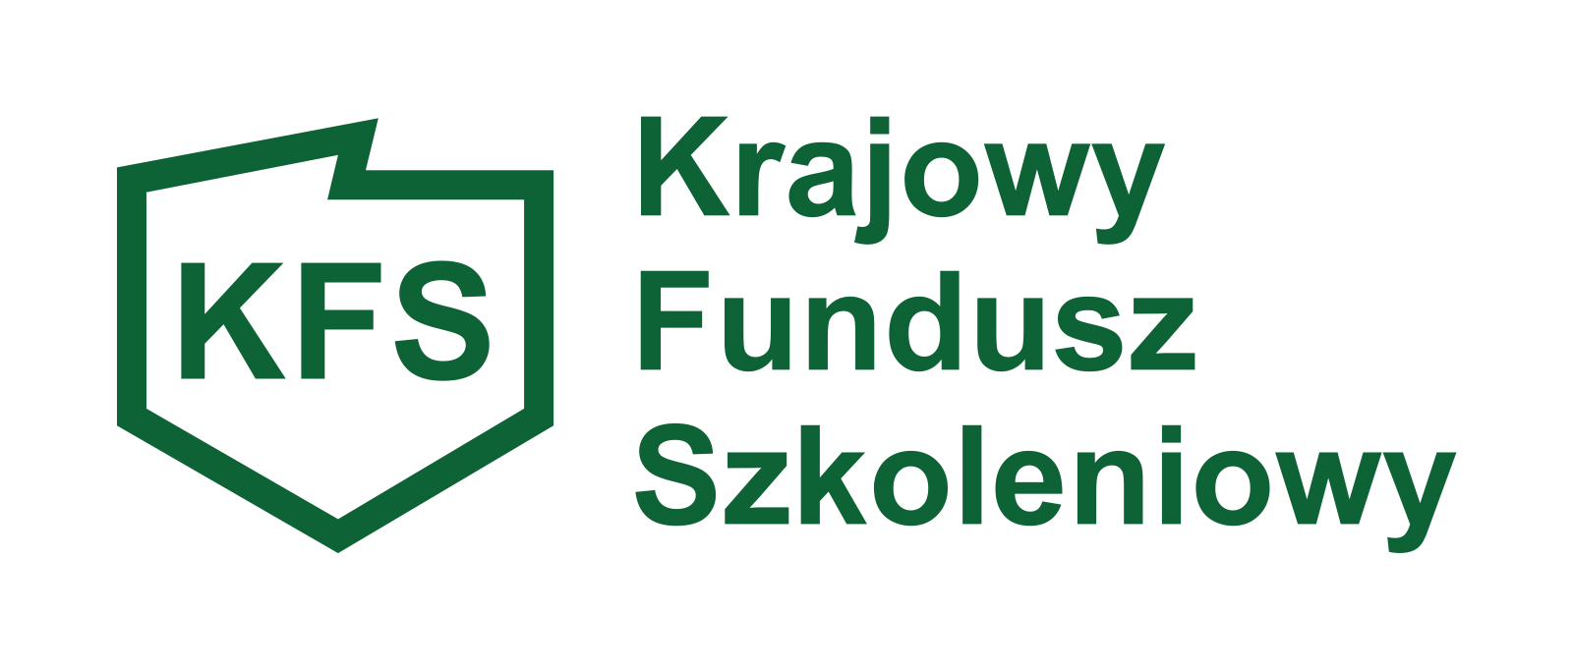

POZYSKANIE I WYKORZYSTANIE ŚRODKÓW W RAMACH DOTACJI Z KRAJOWEGO FUNDUSZU SZKOLENIOWEGO I URZĘDU PRACY

Jak uzyskać dofinansowanie z KFS?
1. Uzyskaj informacje z Urzędu Pracy dotyczącą terminu naboru wniosków KFS. Odbierz wniosek lub pobierz go ze strony internetowej powiatowego Urzędu Pracy.
2. Wybierz szkolenie i dokonaj rezerwacji miejsca lub kilku miejsc na konkretny termin poprzez Naszą stronę internetową :
http://wierzbicki-schmidt.pl/szkolenia-fryzjerskie/
w uwagach wpisując “Szkolenie w ramach środków KFS”
UWAGA! Jeżeli na dane szkolenie widnieje “brak miejsc” skontaktuj się z Nami - możesz zostać wpisany na listę rezerwową (obecność na liście rezerwowej nie gwarantuje udziału w szkoleniu w danym terminie)
3. Skontaktuj się z Nami mailowo na adres : szkolenia@wsacademy.pl lub telefonicznie pod numer 570 744 570 - podaj swój numer zamówienia lub napisz na jakie szkolenia złożyłeś zamówienie - na tej podstawie przygotujemy niezbędne dokumenty dla Urzędu Pracy.
4. Jeżeli Twój wniosek posiada załącznik, który wypełnia Instytucja Szkoleniowa prześlij do Nas jego skan lub link pobrany z Urzędu Pracy.
5. Odesłany przez Nas komplet dokumentów wraz z wypełnionym wnioskiem złóż w Urzędzie Pracy.
6. Bądź z Nami w stałym kontakcie jeżeli Urząd Pracy będzie wymagał dodatkowej dokumentacji. Czas rozpatrywania wniosku przez Urząd Pracy może potrwać do 30 dni.
7. Poinformuj Nas o decyzji Urzędu Pracy - nawet jeśli wniosek jest rozpatrzony negatywnie abyśmy mogli anulować Twoje zamówienie.

PAMIĘTAJ! Urząd Pracy może potrzebować nawet 3-4 tygodni na rozpatrzenie wniosku, wybierz termin szkolenia tak aby Urząd zdążył wydać opinię.

UWAGA! Minimum 14 dni przed rozpoczęciem szkolenia należy poinformować o decyzji Urzędu Pracy oraz potwierdzić swój udział w szkoleniu, w innym wypadku zamówienie zostanie anulowane.

Jeżeli wniosek został POZYTYWNIE rozpatrzony :
- minimum do 14 dni przed rozpoczęciem szkolenia skontaktuj się z Nami aby otrzymać potwierdzenie oraz szczegóły szkolenia

UWAGA! Prośba o przesłanie przygotowanej dokumentacji dla Urzędu oraz rezerwacja miejsca na szkolenie w ramach dofinansowania ze środków KFS jest równoznaczna z zapoznaniem się i zaakceptowaniem powyższych warunków.

